******相似三角形模型----手拉手相似模型**

例1如图1，在和中，，．

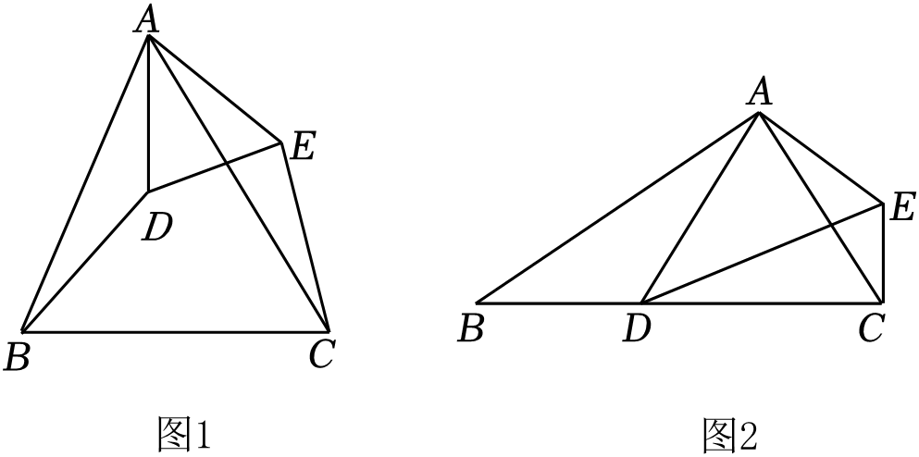

（1）①求证：；

②若，试判断的形状，并说明理由；

（2）如图2，旋转，使点落在边上，若，．求证：．

【分析】（1）①根据两个角相等可得，得，再根据，可证明结论；

②由①知，当时，，则是等腰三角形；

（2）同理证明，得，再利用直角三角形的两个锐角互余，即可证明结论．

【解答】（1）①证明：，，

，

，

即，

又，

，

即，

；

②解：是等腰三角形，理由如下：

由①知，，

，

，

是等腰三角形；

（2）证明：，，

，

，

，

又，

，

，

，

，

，

，

，

．

**例题2：**如图，四边形*ABCD*和四边形*AEFG*都是正方形，*C*，*F*，*G*三点在一直线上，连接*AF*并延长交边*CD*于点*M*．

（1）求证：△*MFC*∽△*MCA*；

（2）求证△*ACF*∽△*ABE*；

（3）若*DM*=1，*CM*=2，求正方形*AEFG*的边长．

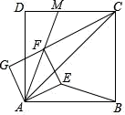

【答案】（1）证明见解析；（2）证明见解析；（3）．

【详解】解：（1）四边形是正方形，四边形是正方形，

，

，

，

，

；

（2）四边形是正方形，

，，

，

同理可得，

，

，

，

；

（3），，

，

，

，

，即，

，

，

，

即正方形的边长为．

**【练习】**

1.如图，*AB*＝3，*AC*＝2，*BC*＝4，*AE*＝3，*AD*＝4.5，*DE*＝6，∠*BAD*＝20°，则∠*CAE*的度数为（　　）

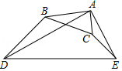

*A*．10° *B*．20° *C*．40° *D*．无法确定

【答案】*B*

【解答】，，，∴，

∴△*ABC*∽△*ADE*，∴∠*BAC*＝∠*DAE*，∴∠*BAC*﹣∠*DAC*＝∠*DAE*﹣∠*DAC*，

∴∠*CAE*＝∠*BAD*＝20°，故选：*B*．

2．（2023春·山东菏泽·九年级统考期中）【问题呈现】

（1）如图1，和△*ADE*都是等边三角形，连接．求证：．

【类比探究】

（2）如图2，和△*ADE*都是等腰直角三角形，，连接．请直接写出的值．

【拓展提升】

（3）如图3，和△*ADE*都是直角三角形，，且．连接．

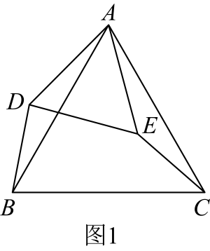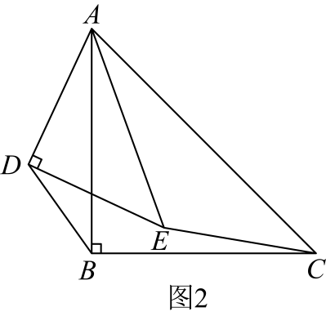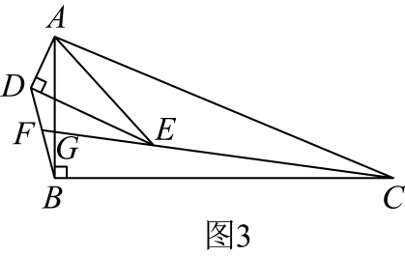

①求的值；

②延长交于点，交于点．求证 

【答案】（1）见解析；（2）；（3）；

【详解】（1）证明：和△*ADE*都是等边三角形，

，

，

，

在和中，

，

，

；

（2）解：和△*ADE*都是等腰直角三角形，，

，

，

，

，

，

（3）是直角三角形，，

令，则，

，

和都是直角三角形，，且，

，

，

，

，

，

，

由得，，，

，

，

，，，

，即，

【点睛】本题主要考查了等边三角形的性质、等腰直角三角形的性质、三角形全等的判定与性质、三角形相似的判定与性质、三角形内角和定理、勾股定理，熟练掌握等边三角形的性质、等腰直角三角形的性质、三角形全等的判定与性质、三角形相似的判定与性质、三角形内角和定理、勾股定理，是解题的关键．

【例3】（2022秋•路北区校级期末）如图，，，，，点在线段上运动，当点从点运动到点时．

（1）当时，则　　；

（2）设为线段的中点，在点的运动过程中，的最小值是 　　．

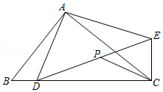

【分析】（1）证明，推出，可得结论；

（2）证明，推出，求出的最小值，可得结论．

【解答】解：（1），

，，

，，

，

，

．

，

故答案为：；

（2），

，

，

，

，

，

，

，

，

的值最小时，的值最小，此时的值最小，

，，，

，

根据垂线段最短可知，当时，的值最小，此时，

，

的最小值为，

故答案为：4．

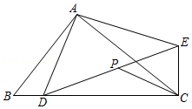

【变式1】如图，在和中，，，点在边上，与相交于点，，则　 　．

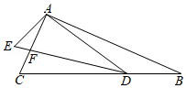

【分析】根据直角三角形的性质以及相似三角形的性质．

【解答】解：连接，如图，

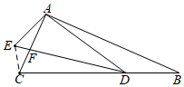

，，

，

，

即，

，

，

，

，

，，

在中，，

，

，

，

，，

，

，

，

故答案为：．

【变式2】如图，点是等边内部一点，以为边，在的左边作等边，为的中点，连接，若，，则的长为　 　．

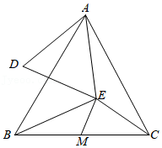

【分析】连接，延长至使，证明即可．

【解答】解：连接，延长至使，

和都是等边三角形，

，，，

，

即，

在和中，

，



，，

为的中点，

，

在和中，

，

，

，，

，

，

，

，

又，

，

，

在和中，

，

，

，

又，

，

故答案为：．

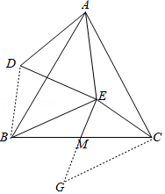

【变式3】在中，，为内一点，且．若，，则　 　．

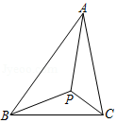

【分析】作于，则，，在上取点，使，再通过解决问题．

【解答】解：作于，则，，

在上取点，使，连接，则是等腰直角三角形，

．，

是的外角，

，

又，

，

作与，设，则，，

在上取点，使，

则，，，，．

又，

，

，即，

解得，

．

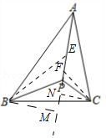

例4.【答案】解：如图，当时，点在线段上，  
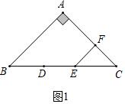  
，  
，  
，  
是等腰直角三角形，  
，  
，  
∽，  
，  
设，则，，  
，均是等腰直角三角形，  
，，  
，  
；  
仍然成立．  
理由如下：  
如图，  
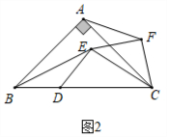  
是等腰直角三角形，  
，，  
在中，，，  
，，  
，，  
，  
，  
，  
∽，  
，  
仍然成立．  
四边形是平行四边形．  
理由如下：  
当，，三点共线时，如图，过点作于点，  
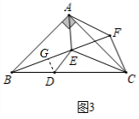  
由旋转得：，  
，，  
∽，  
，  
，，  
，  
，  
，  
，  
由知，，  
∽，  
，，  
，，  
，  
，  
，  
，  
四边形是平行四边形．

【解析】本题属于相似三角形综合题，三角形综合题，考查了等腰直角三角形性质，相似三角形的判定和性质，平行四边形的判定，旋转的旋转等知识，熟练掌握相似三角形的判定和性质及等腰直角三角形性质是解题关键．  
根据题意得，进而可得∽，得出，设，易得，推出，即可得出答案；  
由是等腰直角三角形，，，可得∽，推出，则仍然成立；  
如图，过点作于点，由旋转得：，进而得出∽，推出，再由∽，推出，可得，利用平行四边形的判定即可得出答案．

**相似三角形模型----手拉手相似模型作业卷答案**

1.【答案】

【解析】【分析】  
本题考查了相似三角形的判定：平行于三角形的一边的直线与其他两边相交，所构成的三角形与原三角形相似；三组对应边的比相等的两个三角形相似；两组对应边的比相等且夹角对应相等的两个三角形相似；有两组角对应相等的两个三角形相似．  
根据旋转的性质得到≌，，利用三角形内角和得到，则可判断∽；根据相似的性质得：：，而，则可判断∽；由于，，，所以，于是可判断∽．  
【解答】  
解：把绕点旋转得到与重合，  
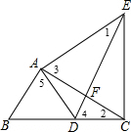  
≌，，即∽，  
，  
∽；  
：：，  
而，  
∽；  
把绕点旋转得到与重合，  
，，，  
，  
∽．  
图中共有对相似三角形．  
故选：．

2.【答案】

【解析】解：，是等腰直角三角形，  
，，  
，，  
∽，  
故正确；  
∽，  
，  
，  
，  
，  
故正确；  
，  
，  
由得，  
，  
又，  
∽，  
，  
即，  
，  
，  
故正确，  
故选：．  
根据等腰直角三角形的性质可得，，得∽，可说明正确；由∽，得，再利用三角形内角和定理可说明正确；由，，得∽，可说正确．  
本题主要考查了等腰直角三角形的性质，相似三角形的判定与性质等知识，证明∽是解题的关键．

3.【答案】

【解析】解：如图，  
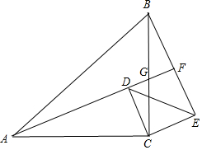  
，  
，  
，，  
，，  
∽，  
  
，  
，，  
．  
，  
  
，  
四边形是矩形，  
又，  
四边形是正方形，  
，  
，  
，  
∽，  
，  
，  
．  
故答案为：．  
证明∽，得出，先求出，再判断出四边形是正方形求出，，再判断出∽即可得出结论．  
本题考查了旋转的性质，等腰直角三角形的性质，全等三角形的判定和性质，相似三角形的判定和性质，正方形的判定，证明∽是解本题的关键．

4.【答案】

【解析】解：在和中，  
，  
≌，  
所以正确；  
≌，  
，，  
又，分别为，的中点，  
，  
在和中，  
，  
≌，  
，，  
，  
，  
，  
，  
∽，  
所以正确；  
，  
为等腰三角形，  
所以不正确；  
≌，  
，  
点、分别是、的中点，  
，，  
，  
是的中点，  
，  
所以正确；  
本题正确的结论有：；  
故答案为：．  
根据证明≌；  
先证明≌，得也是等腰三角形，且顶角与的顶角相等，所以∽；  
由，可得为等腰三角形；  
根据三角形的中线将三角形面积平分得：，，则．  
本题考查了三角形全等的性质和判定、等腰三角形的性质和判定、三角形中线的性质、三角形相似的性质和判定，熟练掌握三角形全等的性质和判定及三角形中线平分面积的性质是关键；此类选择题比较麻烦，类似四个证明题，所以要认真审题，并做出正确的判断．

5.【答案】

【解析】【分析】  
本题主要考查了旋转的性质，相似三角形的判定与性质，等腰直角三角形的性质，解一元二次方程以及勾股定理的综合应用，解决问题的关键是作辅助线构造直角三角形以及相似三角形，依据相似三角形的对应边成比例，将转化为，并依据直角三角形的勾股定理列方程求解，从而得出矩形的宽，这也是本题的难点所在．  
先连接，，，构造直角三角形以及相似三角形，根据∽，可得到，设，则，，中，根据勾股定理可得方程，求得的长以及的长，即可得到所求的比值．  
【解答】  
解：连接，，，  
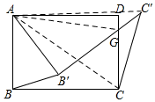  
由旋转可得，，，，  
，  
∽，  
，  
，，  
是等腰直角三角形，  
，  
设，则，，  
中，，  
，  
解得，舍去，  
，  
中，，  
，  
故答案为．

6.【答案】

【解析】【分析】  
本题考查了相似三角形的判定与性质，勾股定理，解直角三角形等，解题关键是能够通过作适当的辅助线构造相似三角形，求出对应线段的比．  
过点作于点，过点作于点，先证∽，求出的长及，推出，在中利用勾股定理求出的长，进一步求出的长，分别在和中，求出和的长，再证∽，利用相似三角形对应边的比相等即可求出与的比值．  
【解答】  
解：如图，过点作于点，过点作于点，  
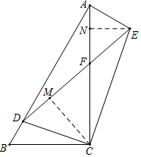  
，，，  
在中，，，  
，，  
在与中，  
，  
，  
，  
，  
，  
，∽，  
，，  
，  
且，，  
在中，  
，  
在中，，  
，，  
在中，  
，  
在中，，  
，，  
∽，  
，  
故答案为：．

7.（2022春•朝阳区校级月考）在中，．

（1）如图1，若，点在内，且，，，把绕着点顺时针旋转，使点旋转到点，得到，连接，补完全图，直接写出的长．

（2）如图2，若，点在外，且，，，求的度数；

（3）如图3，若，点在内，且，，，直接写出的长．

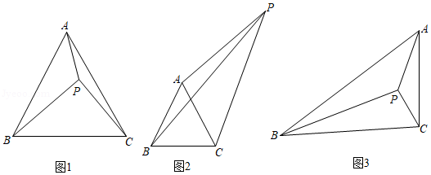

【分析】（1）由旋转的性质得到为等边三角形，从而判断出为直角三角形，根据勾股定理计算即可；

（2）由旋转的性质得到是等边三角形，根据勾股定理的逆定理判断出为直角三角形，即可；

（3）作出，判断出为直角三角形，从而得到为直角三角形，根据勾股定理计算即可．

【解答】解：（1）依题意补全图形，如图1所示，

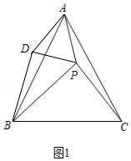

由旋转有，，，，

，

为等边三角形，

，，

，

，

在中，，，

；

（2）如图2，把绕点顺时针旋转，使点与点重合，得到，连接，

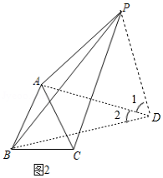

，

，，，，

，

，

，

是等边三角形，

，，

，

，

，

；

（3）如图3，作，使得：，，则，

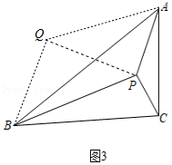

，

，

与相似比为2，

，，，

，

，，



，

根据勾股定理得，，

．

8.【答案】解：相等

不成立．理由如下：

和是有公共顶点的含有角的直角三角形，

．

，即．

在和中，，，

．

，，

∽．

．

即．

故中的结论不成立．

的长度为：或．

【解析】【分析】  
本题考查等边三角形的判定和性质，全等三角形的判定和性质，直角三角形的性质，相似三角形的判定和性质，解直角三角形的知识．  
根据等边三角形的性质得出，，，，证≌全等，即可解答；  
先证出，再根据解直角三角形的知识得出，证出∽，即可解答；  
分两种情况讨论，即可解答．  
【解答】  
解：相等；  
和是有公共顶点的等边三角形，

，，．

，即．

，，，

≌．

．

故答案为相等；  
；

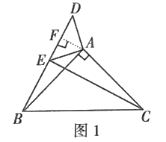

如图所示，在中，，为等腰直角三角形，

．

两三角形相似比为，

，得．

作，垂足为，得．

在中，，，

．

．  
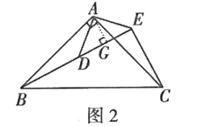

如图所示，同上可得：，，

．

综上，的长为或．

9.【答案】解：证明：和是有公共顶点的等腰直角三角形，．  
，，，  
即，  
在与中，  
，  
≌，  
，  
  
，，  
，  
，  
；  
在与中，  
  
≌，  
，，  
，  
，  
，  
，，  
，，  
，，  
，，  
∽，  
，  
，  
，，  
，  
的面积．

【解析】本题考查了旋转的性质，全等三角形的判定和性质，相似三角形的判定和性质，勾股定理，等腰直角三角形的性质．熟练掌握旋转的性质是解题的关键．  
根据等腰直角三角形的性质得到，，，求得，根据全等三角形的性质得到，根据余角的性质即可得到结论；  
根据全等三角形的性质得到，，求得，得到，，求得，，根据相似三角形的性质得到，根据三角形的面积公式即可得到结论．

10.【答案】

【解析】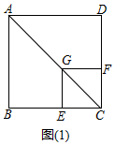解：如图，四边形是正方形，  
，，  
、，  
，  
四边形是矩形，，  
，  
四边形是正方形；  
由知四边形是正方形，  
，，  
，，  
，  
故答案为：；  
  
连接，  
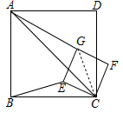  
由旋转性质知，  
在和中，，，  
，  
∽，  
，  
线段与之间的数量关系为；  
  
，点、、三点共线，  
，  
∽，  
，  
，  
，  
∽，  
，  
设，则，  
则由，得  
，  
则，，  
得，  
解得：，即，，  
，  
四边形是正方形，  
，  
综上，正方形的边长为，正方形的边长为．  
由、结合得，可得四边形是矩形，再由即可得证；  
由正方形性质知、，据此可得、，利用平行线分线段成比例定理可得；  
连接，只需证∽即可得；  
证∽得，设，知，则由，得，计算，代入可得：，可得结论．  
本题主要考查相似形的综合题，解题的关键是掌握正方形的判定与性质、相似三角形的判定与性质等知识点．

11.【答案】证明：四边形和均为正方形，  
，  
，  
，  
在和中，  
，  
∽；  
  
∽，  
，，  
又，  
，  
，  
又，  
，  
，  
，  
，  
，  
；  
  
如图，连接，  
，  
，，，，  
，  
，  
，，  
在和中，  
，  
∽，  
，，  
又，  
，  
，  
，，  
，  
，  
，  
，  
，，  
，  
，  
，  
解得，  
，  
．  
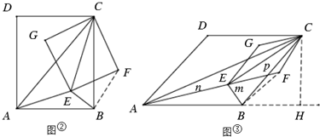  
连接，同理可得，过点作延长线于，  
四边形为菱形，  
，设，  
，，  
，，  
：：：：，  
同理可得：：：：，  
，  
在和中，  
，  
∽，  
，，  
又，  
，  
，，  
，  
，  
，  
，  
，  
即，，三者之间满足的等量关系是：．

【解析】此题主要考查了四边形综合题、分析推理能力、空间想象能力，考查了数形结合方法的应用、相似三角形的判定和性质的应用、直角三角形的性质和应用，以及勾股定理的应用，要熟练掌握．  
首先根据四边形和均为正方形，可得，；然后根据相似三角形判定的方法，推得∽即可；  
首先根据∽，判断出，再根据，判断出；然后在中，根据勾股定理，求出的长度，再根据、的关系，求出的长是多少即可；  
首先根据相似三角形判定的方法，判断出∽，即可判断出，据此求出的长度是多少；然后判断出，在中，根据勾股定理，求出的值是多少，进而求出的值是多少即可；  
首先根据，可得，在中，根据勾股定理可求得、，之间的关系，、，之间的关系；然后根据相似三角形判定的方法，判断出∽，即可用表示出的值；最后判断出，在中，根据勾股定理，判断出，，三者之间满足的等量关系即可．